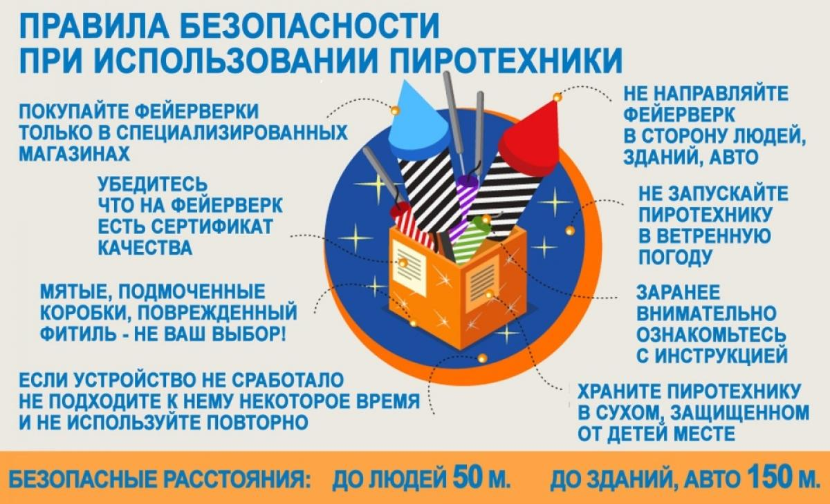
Профилактика пожарной безопасности, недопущение использования пиротехнических средств (петард)

ОСТОРОЖНО, ПЕТАРДЫ
ПАМЯТКА ДЛЯ ДЕТЕЙ И РОДИТЕЛЕЙ
Основные причины того, что при использовании пиротехники могут случиться несчастные случаи: некачественная продукция; несоблюдение элементарных правил техники безопасности при запуске салютов; пиротехника используется детьми без присмотра взрослых; запуск салютов осуществляется людьми в состоянии алкогольного опьянения.
Вот лишь малая часть последствий, к которым может привести несоблюдение техники безопасности при использовании праздничной пиротехники: серьёзные травмы зрения, ожоги рук и лица, потеря пальцев.
Правила безопасности при запуске петард и фейерверков.
- Тщательно изучите перед запуском инструкцию!
- Перед тем как поджечь фитиль вы должны точно знать, где у изделия верх и откуда будут вылетать горящие элементы. Нельзя даже в шутку направлять фейерверки в сторону зрителей.
- Площадка для запуска должна быть ровной, над ней не должно быть деревьев, линий электропередач и др. препятствий. Кроме того, она должна находиться на расстоянии не менее 50 метров от жилых домов. Ракеты часто залетают на балконы или, пробивая оконные стекла, в квартиры, служат причиной пожара. Кроме того, фейерверки могут попасть в людей.
- Не бросайте горящие петарды в людей и животных!
- Запускать петарды детям запрещено!
- Не задерживайте горящую петарду в руках!
- Нельзя помещать петарду в замкнутый объем: банку, ведро, бутылку!
- Используйте петарды только на открытом воздухе!
- Приближаться к горящей петарде нельзя ближе, чем на 5-10 м!
- Хранить и переносить петарды следует только в упаковке!
- Не носите петарды в карманах!
- Разбирать петарду запрещается!
- Категорически запрещается сжигать фейерверки на кострах.
- Ни в коем случае не наклоняйтесь над пиротехникой.
- Если петарда не сработала - не пытайтесь проверить или поджечь фитиль еще раз.
- Не запускайте ракеты во дворах-колодцах, в квартирах, вблизи домов и на небольших огороженных территориях.
Помните, что места для запуска каждого конкретного изделия должны быть указаны в инструкции.
- Не держите изделие в руках после поджога. Отбросьте от себя на 5-6 метров или после того, как фитиль был подожжен, положите на землю и быстро удалитесь на расстояние 5-6 метров от изделия!
- Уничтожают фейерверки, поместив их в воду на срок до двух суток. После этого их можно выбросить с бытовым мусором.
Это должен знать каждый!

ОТВЕТСТВЕННОСТЬ ЗА ИСПОЛЬЗОВАНИЕ ПИРОТЕХНИКИ В ОБЩЕСТВЕННЫХ МЕСТАХ

Использование пиротехники запрещено:
- в общественных местах - на площадях, улицах, в парках, в местах большого скопления людей
- вблизи жилых домов
При использовании пиротехники будет причинен значительный вред здоровью или имуществу окружающих, то нарушителям может грозить уголовная ответственность.
Есть правила на свете, Должны их знать все дети. Ты помни правила всегда, Чтоб не случилась вдруг беда, И неприятность не пришла, И где-то вдруг тебя нашла. И надо их не только знать, А постоянно выполнять.
При чрезвычайной ситуации звони 101
О запрете использования пиротехнических изделий
Петарды, ракеты, «бомбочки», салюты, фейерверки и прочая пиротехника пользуется большим спросом и вместе с тем представляет большую опасность.
Обращаем внимание учащихся на недопустимость приобретения пиротехнических изделий. Использование пиротехнической продукции может повлечь причинение вреда здоровью и создать угрозу жизни как тем, кто ее использует, так и окружающим гражданам.
Правила безопасности при запуске петард и фейерверков
- Тщательно изучите перед запуском инструкцию!
- Перед тем как поджечь фитиль вы должны точно знать, где у изделия верх и откуда будут вылетать горящие элементы. Нельзя даже в шутку направлять фейерверки в сторону зрителей.
- Площадка для запуска должна быть ровной, над ней не должно быть деревьев, линий электропередач и др. препятствий. Кроме того, она должна находиться на расстоянии не менее 50 метров от жилых домов. Ракеты часто залетают на балконы или, пробивая оконные стекла, в квартиры, служат причиной пожара. Кроме того, фейерверки могут попасть в людей.
- Не бросайте горящие петарды в людей и животных!
- Запускать петарды детям запрещено!
- Не задерживайте горящую петарду в руках!
- Нельзя помещать петарду в замкнутый объем: банку, ведро, бутылку!
- Используйте петарды только на открытом воздухе!
- Приближаться к горящей петарде нельзя ближе, чем на 5-10 м!
- Хранить и переносить петарды следует только в упаковке!
- Не носите петарды в карманах!
- Разбирать петарду запрещается!
- Категорически запрещается сжигать фейерверки на кострах.
- Ни в коем случае не наклоняйтесь над пиротехникой.
- Если петарда не сработала - не пытайтесь проверить или поджечь фитиль еще раз.
- Не запускайте ракеты во дворах-колодцах, в квартирах, вблизи домов и на небольших огороженных территориях.
Помните, что места для запуска каждого конкретного изделия должны быть указаны в инструкции.
- Не держите изделие в руках после поджога. Отбросьте от себя на 5-6 метров или после того, как фитиль был подожжен, положите на землю и быстро удалитесь на расстояние 5-6 метров от изделия!
- Уничтожают фейерверки, поместив их в воду на срок до двух суток. После этого их можно выбросить с бытовым мусором.

